Проект "Лето красное - прекрасное "
Автор проекта: воспитатели второй младшей группы «Ягодка» С.И. Рузманова, Н.Н. Сураева.
Продолжительность проекта: краткосрочный – 2 месяца, с 01.07.2019-31.08.2019г.г.
Тип проекта: познавательно-исследовательский.
Участники проекта: дети, родители, педагоги.
Возраст детей: 3-4 года.
Актуальность проекта:
Лето - очень хороший сезон для общения детей с природой через различные игры, наблюдения на свежем воздухе. Это значительные возможности для познания детьми окружающего мира, закрепления знаний об этом времени года, правилах безопасного поведения в природе, воспитания гуманного и бережного взаимодействия с природой. Лето — самый благоприятный период для укрепления физического и психического здоровья детей, поэтому необходимо использовать в полной мере благоприятные условия летнего времени года.
Проблема: низкий уровень осведомленности об окружающем мире, незнание норм безопасного поведения на природе, неумение корректно, гуманно и бережно взаимодействовать с живой природой.
Цель: обогащение и закрепление знаний детей о лете, как о времени года.
Задачи:
1. Формировать знания дошкольников о сезонных изменениях, характерных признаках времени года – лето.
2. Закреплять знания о летнем отдыхе, играх на свежем воздухе, труде людей в природе, подарках лета.
3. Расширять знания о воздействии тепла, солнечного света на жизнедеятельность людей, животных, птиц, насекомых и растений.
4. Развивать любовь к природе, бережное отношение через наблюдения, беседы, чтение художественной литературы, экскурсии.
I этап: подготовительный.
1. Подбор информационного и иллюстрационного материала.
2. Разработка плана мероприятий проекта.
3. Консультативная информация в родительский уголок "Осторожно, солнце", "Безопасное поведение ребенка в природе".
II этап: основной.
1. Чтение художественной литературы: К. Ушинский "Четыре желания", С. Михалков "Про девочку, которая плохо кушала", А. Барто "Прогулка", С. Маршак "Прогулка", разучивание стихотворения И. Сурикова "Лето"; чтение стихов: А. Усачев "Божья коровка", А. Фет "Бабочка", Н. Кнушевицкая "Июнь", "Июль", "Август; чтение загадок, знакомство с народными приметами, пословицами, поговорками о лете, явлениями природы, закрепление знаний о овощах, фруктах, насекомых, ягодах, грибах и здоровье.
2. Беседы "Что ты, лето, принесло нам?", "Таинственный мир насекомых", о влиянии тепла и света на жизнедеятельность людей, животных, птиц, насекомых и растений "Все любят солнышко", "Я здоровье берегу сам себе я помогу", "Какие витамины растут на грядках, какие на деревьях?"
природы, овощах, фруктах, насекомых, ягодах, грибах и здоровье.
3. Составление рассказов "Как мы играем летом?", "Чем мне запомнилось лето?", "Как и где мы отдыхаем?", "Какое оно лето?".
4. Мастерская опытов "Куда исчезла вода?", "Из какого песка можно лепить?", "Солнечные зайчики", "Где быстрее высохнет вода? (в тени или на солнце).
5. Дидактические игры "Созрело - не созрело", "Съедобное - несъедобное", "Узнай по описанию", "Определи по вкусу", "Отпиши - я назову", "Собери цветок", "День рождения Мухи-Цокотухи".
6. Сюжетно - ролевые игры "Мы едем в отпуск", "Готовим суп из овощей", "Морское путешествие".
7. Подвижные игры: "Карусель", игры с воздушными шарами и мыльными пузырями, "Птички в гнездах", "Лохматый пес", "У медведя во бору", "Попади в цель", "Допрыгай до флажка", "Солнышко и дождик".
8. Рассматривание альбомов "Лето красное - прекрасное", "Красоты родной земли", "Летние виды спорта".
9. Знакомство с творчеством русских художников: И. Левитан "Березовая роща", И. Шишкин "Рожь", "Утро в сосновом лесу", Ф. Васильев "Мокрый луг", В. Поленов "Заросший пруд", И. Репин "Летний пейзаж", А. Васнецов "Родина".
10.Слушание и исполнение детских песенок о лете.
11. Просмотр мультфильмов "Дед Мороз и лето", "На лесных дорожках".
12. Наблюдения в природе.
13. "Как вести себя в природе" - советы мудрой совы.
14. Коллективное рисование "Яркое лето".
15. Аппликация "Солнышко лучистое".
16. Пластилиновая живопись "Разноцветная смородина".
17. Рисование на асфальте "Радуга-дуга".
III этап: заключительный.
1. Изготовление фотовыставки "Вот оно какое, наше лето!".
Ожидаемый результат:
1. Приучение дошкольников к экологической культуре.
2. Приобретение детьми новых знаний и умений об окружающем мире; получение сведений о безопасном поведении в природе.
3. Оздоровление и развитие физического здоровья детей.
4.Развитие самостоятельности, инициативности, любознательности и познавательной активности детей.

Фотоотчет
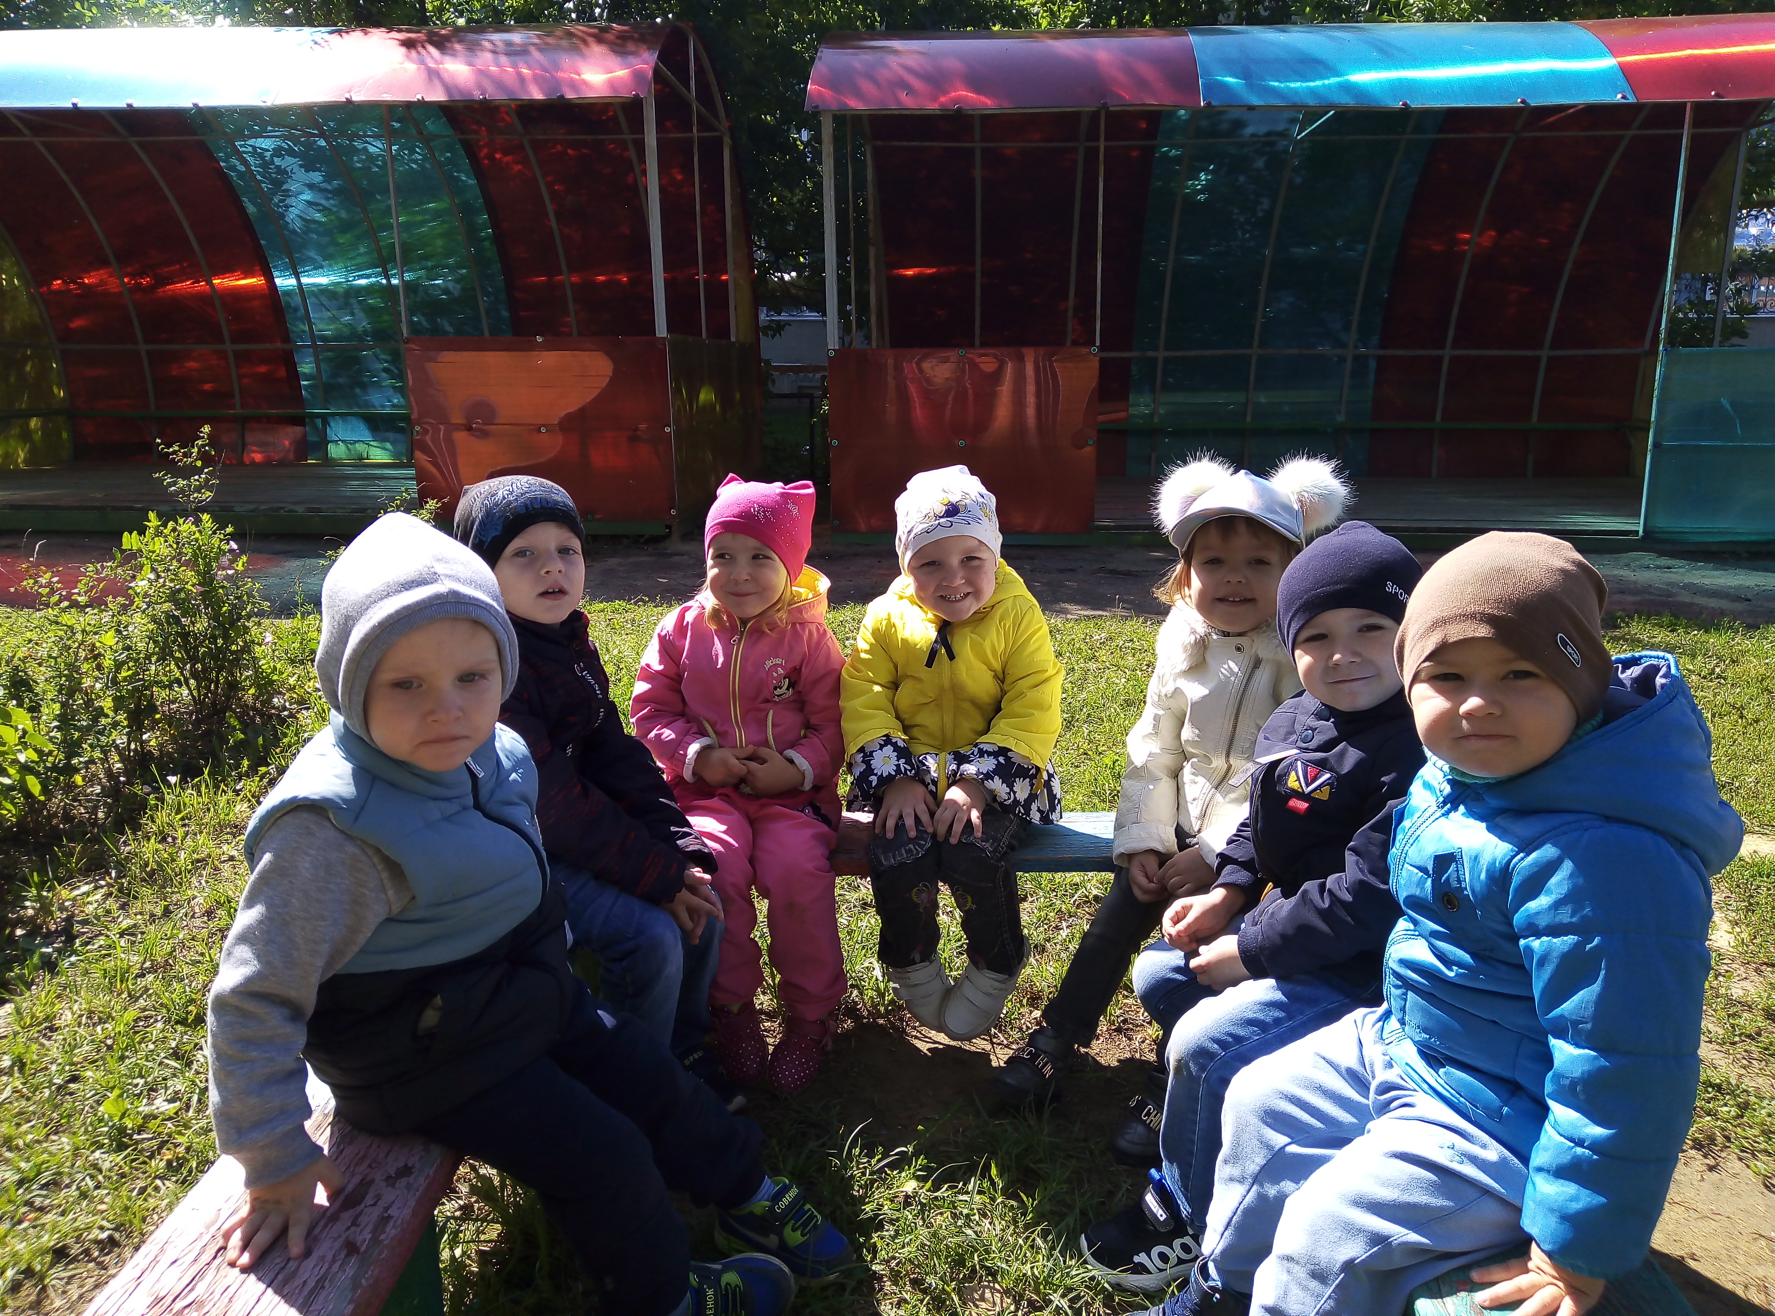
Как хорошо на нашем участке в хорошую солнечную погоду!
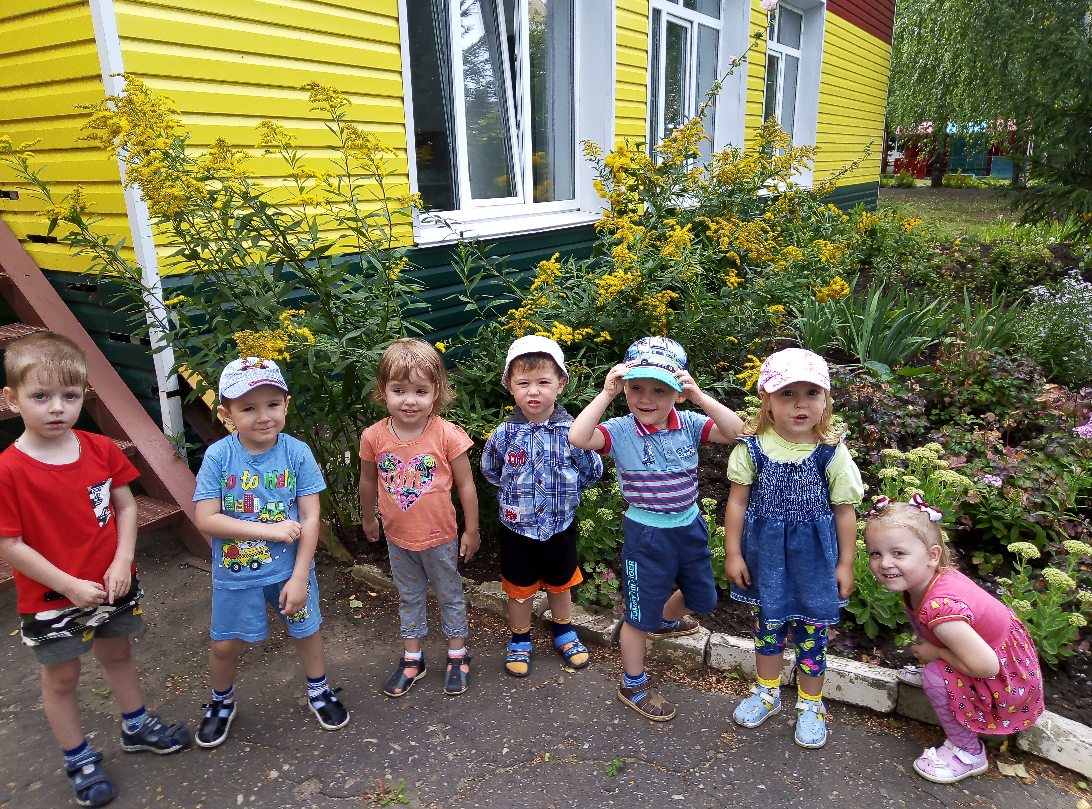
Рассматривали цветы на клумбе

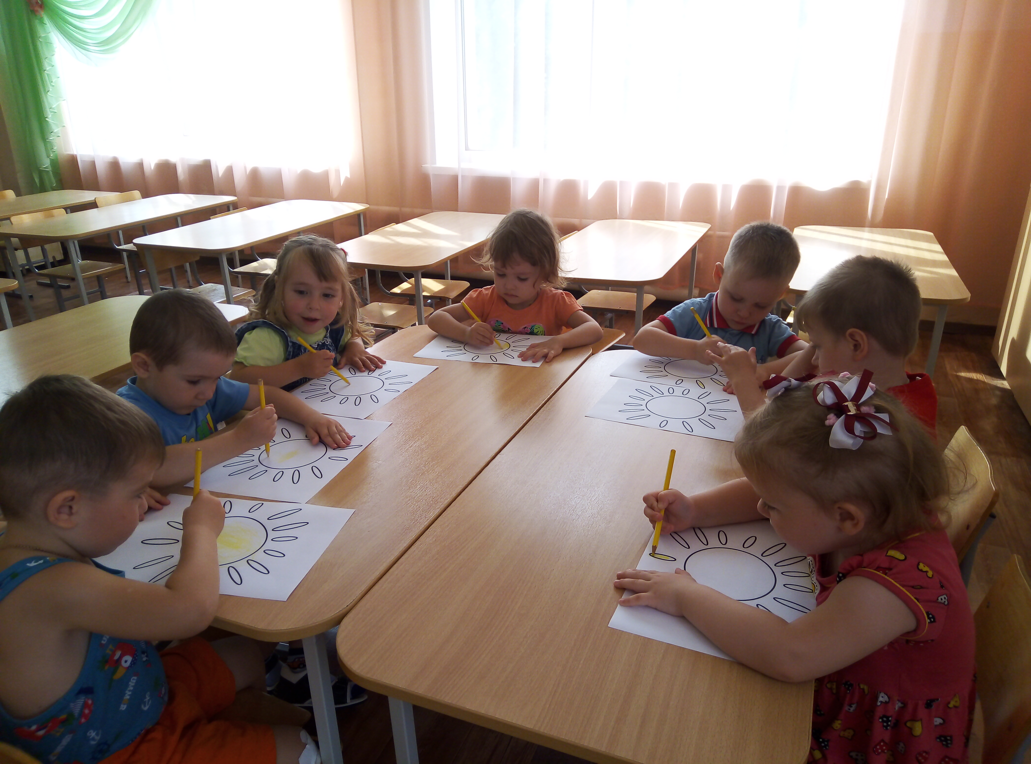
Мы учились закрашивать солнышко
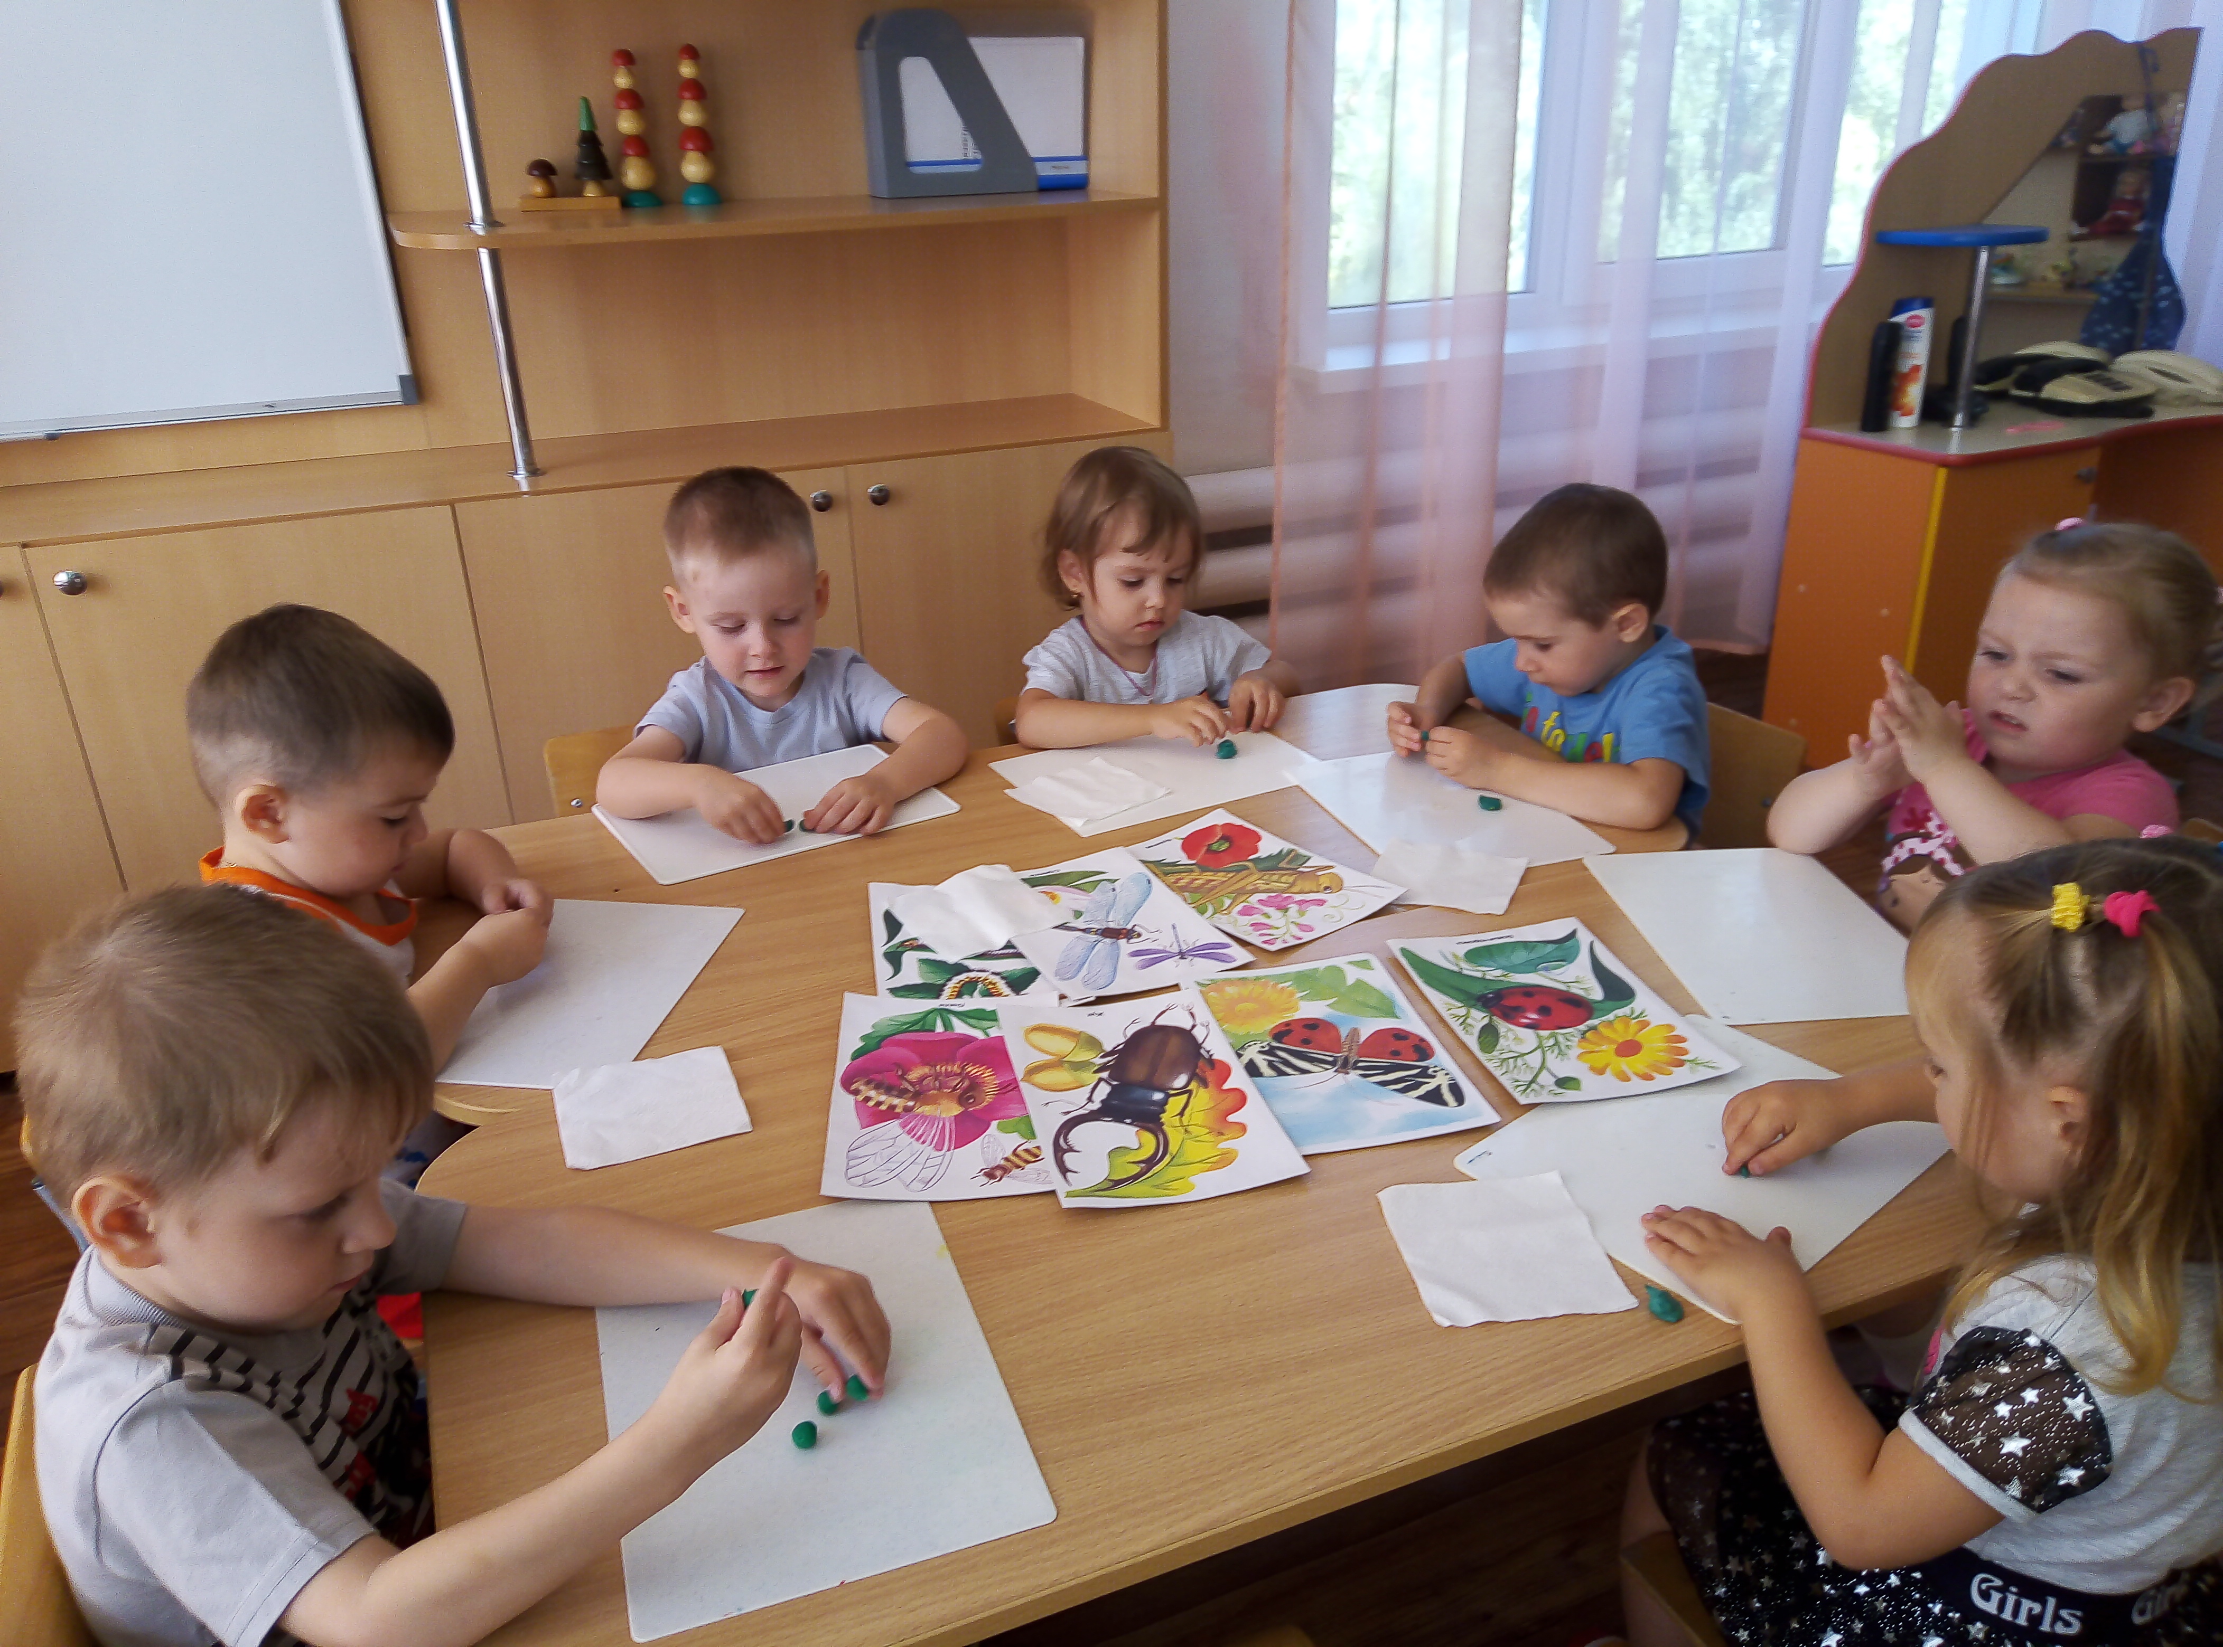
Лепили насекомых

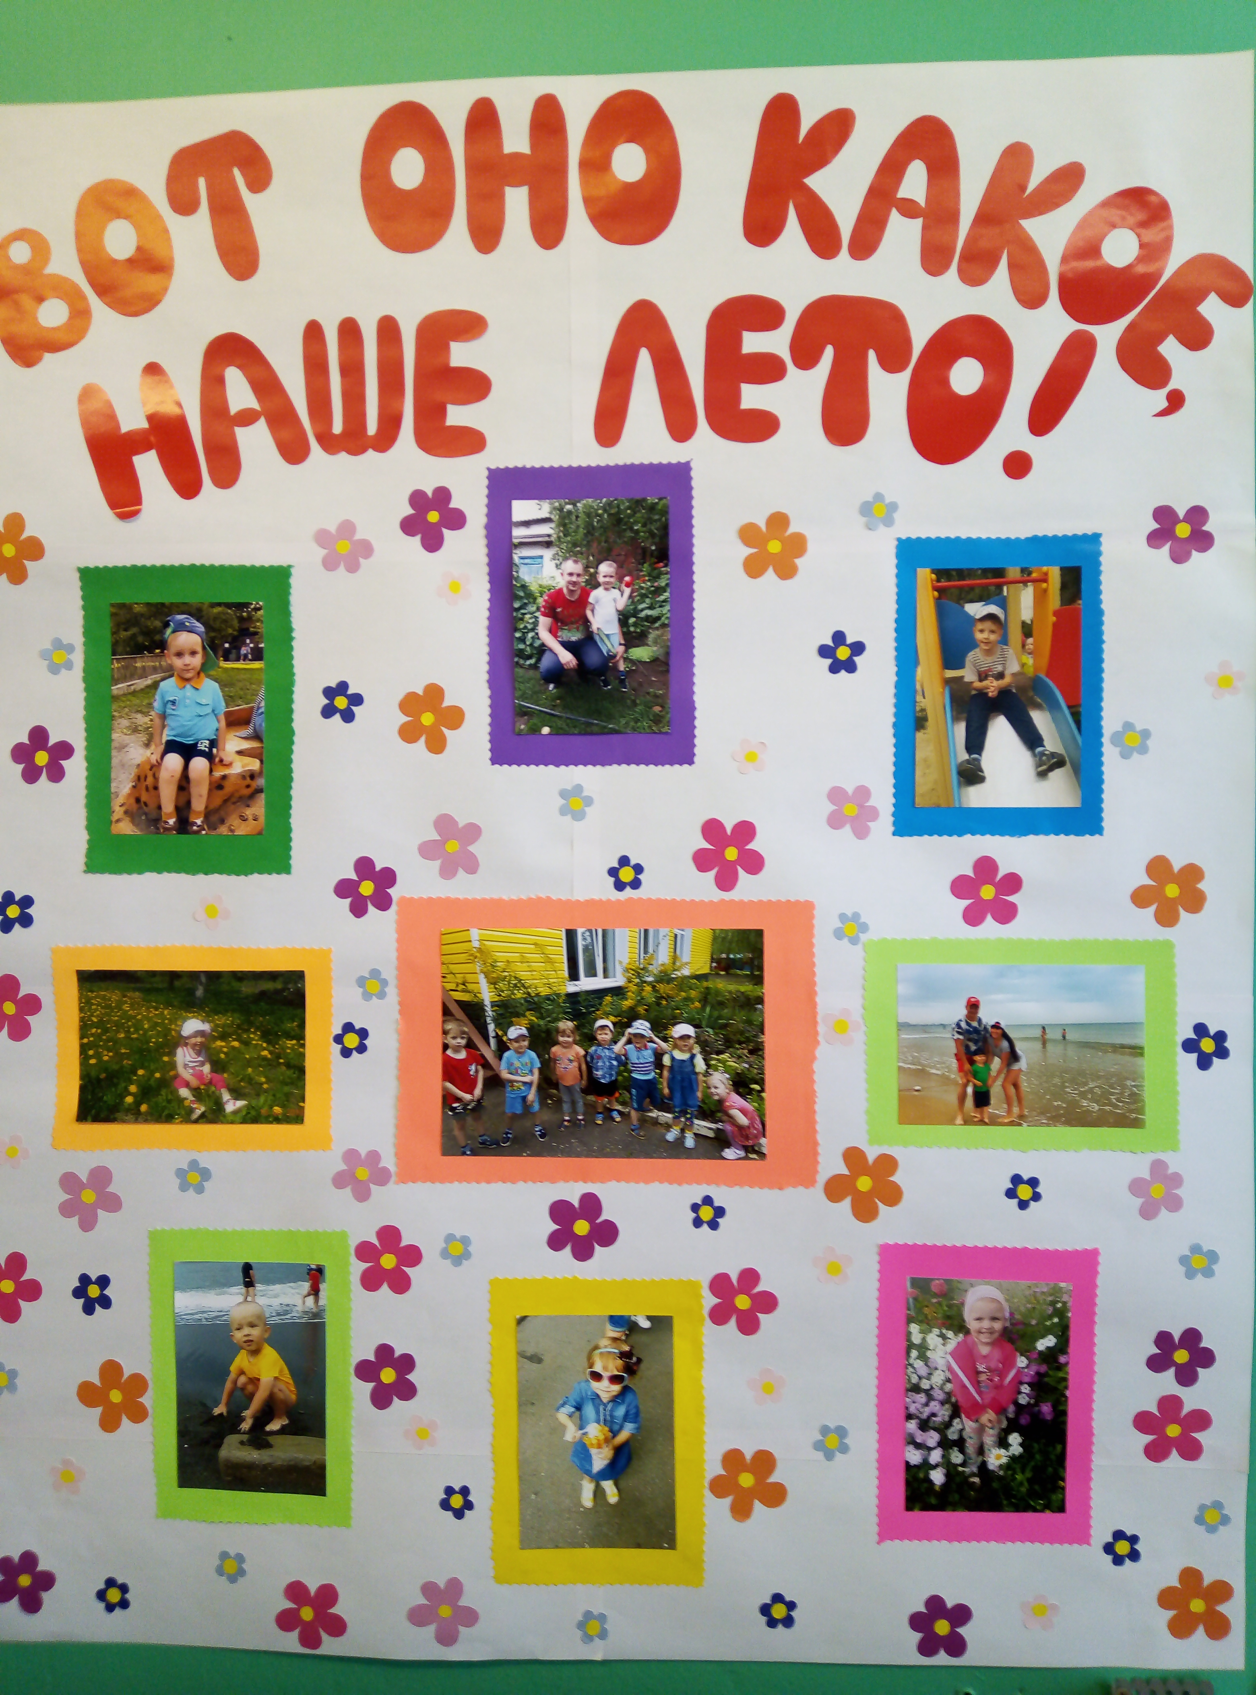
Фотовыставка «Вот оно какое, наше лето!»

